2 向量距离的度量

世界各国无论是哪门语言的“语文课” (Language Art) ，老师教授写作时都会强调特定的主题要用特定的描述词。几千年来，人类已经形成了这样的写作习惯。因此，同一类新闻一定是某些主题词用得较多，另外一些词则用得较少。比如金融类的新闻，这些词出现的频率就很高：股票，利息，债券，基金，银行，物价，上涨。而这些词出现的就较少：二氧化碳，宇宙，诗歌，木匠，诺贝尔，包子。反映在每一篇新闻的特征上，如果两篇新闻属于同一类，它们的特征向量在某几个维度的值都比较大，而在其他维度的值都比较小。反过来看，如果两篇新闻不属于同一类，由于用词的不同，在它们的特征向量中，值较大的维度应该没有什么交集。这样我们就定性地认识到，两篇新闻的主题是否接近，取决于它们的特征向量“长得像不像”。当然，我们还需要定量地衡量两个特征向量之间的相似性。

学过向量代数的人都知道，向量实际上是多维空间中从原点出发的有向线段(见图14.2)。

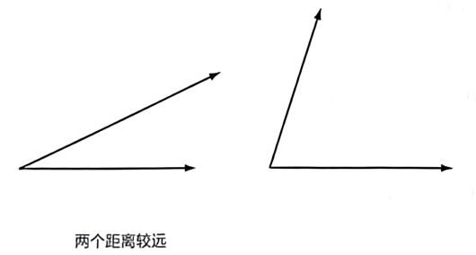
不同的新闻，因为文本长度的不同，它们的特征向量各个维度的数值也不同。一篇10000字的文本，各个维度的数值都比一篇500字的文本来得大，因此单纯比较各个维度的大小并没有太大意义。但是，向量的方向却有很大的意义。如果两个向量的方向一致，说明相应的新闻用词的比例基本一致。因此，可以通过计算两个向量的夹角来判断对应的新闻
图14.2 向量的夹角是衡量两个向量相近程度的度量。图中左边的两个向量距离较近，右边

